
本科毕业设计（论文）

题目 | 基于Unity引擎的帧同步网络游戏设计与实现
学生姓名 |  | 虞杰 | 学 号 | 202131073122
教学院系 |  | 计算机与软件学院
专业年级 |  | 软件工程2021级
指导教师 |  | 姚强 | 职 称 | 讲师
单 位 |  | 西南石油大学
辅导教师 |  |  | 职 称
单 位 |  | 西南石油大学

完成日期 | 2025 | 年 | 5 | 月 | 28 | 日

摘 要
随着多人在线游戏的快速发展，帧同步技术因其确定性高、网络流量稳定等特点，成为实时竞技类游戏开发的核心方案之一。本文以Unity引擎为技术框架，研究了帧同步技术在网络游戏中的设计与实现方法,探索了帧同步技术与ECS（实体-组件-系统）架构的深度融合设计。通过将游戏逻辑解耦为数据驱动的组件与行为分离的系统，实现了逻辑与渲染的彻底分离，从而保障多平台计算一致性。分析了帧同步技术的核心原理，包括确定性模拟、关键帧同步机制，讨论了帧同步在竞技类游戏中的优势。研究了保证确定性的具体方案，包括定点数学、物理系统。研究了网络协议传输方案。最终设计并实现了一个基于帧同步的多人在线对战游戏原型，为同类游戏开发提供了可复用的技术路径。

关键词：Unity3D，ECS，帧同步

Abstract
With the rapid development of multiplayer online games, frame synchronization technology, due to its high determinacy and stable network traffic, has become one of the core solutions for the development of real-time competitive games. This paper takes the Unity engine as the technical framework and studies the design and implementation methods of frame synchronization technology in online games, exploring the deep integration design of frame synchronization technology and ECS (Entity-Component-System) architecture. By decoupling the game logic into data-driven components and behavior-separated systems, the logic and rendering are completely separated, thereby ensuring the consistency of multi-platform computing. The core principles of frame synchronization technology are analyzed, including deterministic simulation and key frame synchronization mechanism. The advantages of frame synchronization in competitive games are discussed. Specific solutions to ensure determinacy are studied, including fixed-point mathematics and physics systems. The network protocol transmission scheme is also studied. Finally, a prototype of a multiplayer online battle game based on frame synchronization is designed and implemented, providing a reusable technical path for the development of similar games.

Keywords: Unity3D, ECS, Frame Synchronization

1. 引言 1
1.1. 网络游戏同步技术发展背景 1
1.2. 研究现状 1
1.3. 研究目标与意义 2
1.3.1. 目标 2
1.3.2. 意义 2
1.4. 本文的组织结构 3
2. 帧同步网络游戏基础 4
2.1. 不同网络游戏同步架构 4
2.2. 帧同步技术概述 5
2.2.1. 工作原理 5
2.2.2. 帧同步的关键技术要点 5
2.2.3. 帧同步的优势 6
2.3. 传统帧同步架构的挑战 6
2.4. 帧同步的预测与回滚 7
2.5. 帧同步与状态同步的比较分析 8
2.6. 本章小结 8
3. ECS架构及其在帧同步中的应用 9
3.1. ECS（实体-组件-系统）架构概述 9
3.2. ECS 在游戏开发中的优势 9
3.3. ECS 在帧同步中的应用场景 10
3.3.1. 逻辑与表现的彻底分离 10
3.3.2. 状态快照与回滚机制 10
3.4. 本章小结 11
4. 架构设计 12
4.1. 整体架构设计 12
4.1.1. 架构概览 12
4.2. 服务端设计 12
4.2.1. GateServer 设计与职责定位 13
4.2.2. BattleServer 设计与职责定位 15
4.3. 客户端设计 18
4.3.1. 模拟器模块 19
4.3.2. 实体生命周期管理 22
4.3.3. 数据模型与状态管理 23
4.3.4. ECSR模块 25
4.3.5. 数据配置化 26
4.3.6. 外围系统 27
4.4. 输入处理和传输 28
4.4.1. 用户输入采集 28
4.5. 本章小结 29
5. 帧同步游戏实现 30
5.1. 项目开发环境与工具 30
5.2. 外围系统实现 30
5.2.1. 开始界面 30
5.2.2. 房间列表 31
5.2.3. 战前准备 32
5.3. 局内战斗实现 32
5.3.1. 地图编辑 32
5.3.2. 移动和射击 33
5.3.3. 碰撞判定 34
5.3.4. 渲染 34
5.3.5. 断线重连和回放 35
5.4. 服务端实现 35
5.4.1. 战斗服务器 35
5.4.2. 接入服务器 35
5.5. 本章小结 36
6. 总结与展望 37
6.1. 总结 37
6.2. 展望 37
致谢 38
参考文献 39

引言

网络游戏同步技术发展背景
随着互联网技术和计算机硬件的快速发展，网络游戏成为现代游戏产业的重要组成部分。从最初的文本交互式游戏到如今的高帧率、高互动性的多人在线游戏，网络游戏同步技术经历了从简单的轮询机制到复杂的同步架构的演变。在多人实时交互的游戏环境下，如何保证玩家之间的操作一致性、减少网络延迟的影响，并提升游戏体验，成为了核心技术挑战之一^{[1]}。
早期的基于回合制的同步方式。在早期的网络游戏中，由于带宽和计算资源的限制，大部分游戏采用了回合制的方式进行同步。回合制游戏的特点是每个玩家轮流进行操作，服务器在接收到所有玩家的指令后再进行统一计算并广播结果。这种方式虽然简单且容易实现，但不适用于实时交互的竞技类游戏。
状态同步技术的应用。随着网络条件的改善，实时游戏开始采用状态同步技术。服务器定期将游戏的全局状态发送给所有客户端，确保所有玩家看到一致的游戏画面。这种方式适用于大多数 MMORPG（大型多人在线角色扮演游戏），但由于数据量较大，带宽占用较高，且不同设备的计算精度可能导致同步误差。
帧同步技术的出现。为了解决状态同步方案的带宽消耗问题，帧同步技术被提出并广泛应用于竞技类游戏（如格斗游戏、RTS游戏和MOBA游戏）。帧同步的核心思想是，服务器不直接同步游戏状态，而是同步玩家的输入指令，并在客户端本地执行相同的游戏逻辑，以确保所有客户端的计算结果一致。该方法极大地减少了网络带宽的占用，并提高了游戏的确定性^{[2]}。
传统帧同步技术虽然降低了带宽消耗，但也带来了一些新的挑战，如网络波动带来的输入延迟、预测机制的不稳定性等。为了解决这些问题，近年来的帧同步技术结合了延迟补偿、预测回滚、固定时间步长等优化策略，以提升同步的稳定性和流畅度。

研究现状
随着游戏行业的不断发展，网络游戏同步技术成为研究的热点。帧同步技术因其高确定性和低带宽消耗，成为实时竞技类游戏（如MOBA、RTS、格斗游戏）的主流同步方式。与此同时，ECS（实体-组件-系统）架构作为一种高效的数据驱动架构^{[5]}，近年来在游戏开发领域得到了广泛应用，尤其在帧同步游戏中表现出优越性。传统帧同步技术要求所有客户端在相同输入下生成相同的游戏状态，这就需要计算完全确定性。目前，定点数学被广泛应用于帧同步游戏，以确保计算在不同硬件平台上的一致性。
网络抖动和丢包问题会影响帧同步的流畅性。近年来，基于UDP的可靠传输协议（如ENet、KCP）逐渐被用于优化帧数据传输。此外，时间同步算法（如NTP同步、Ping补偿）也成为提升同步精度的重要手段。由于网络延迟的存在，客户端通常采用输入预测，在未接收到最新帧时预测玩家操作，提升流畅性。近年来，也有部分研究者提出了基于机器学习的预测算法，以进一步提高预测的准确性。
研究者尝试将帧同步与状态同步结合，例如在低速网络下切换为状态同步模式，而在高速网络下使用帧同步，以提升稳定性。部分MOBA类游戏（如《王者荣耀》）采用了这种动态调整策略。ECS架构近年来在游戏开发中受到关注，特别是在帧同步游戏中展现了诸多优势。由于帧同步依赖确定性执行，ECS的系统独立执行特性提供了更好的逻辑隔离性。将ECS与帧同步结合可提升多线程计算效率，并减少同步计算误差。例如，部分帧同步游戏通过ECS的分层结构来优化网络数据传输，仅同步必要的组件数据，而非整个游戏状态。
ECS架构的学习成本较高，目前大多数开发者仍然习惯使用OOP模式，如何降低ECS的开发门槛仍是一个研究热点。

研究目标与意义

目标
构建高效的帧同步架构，采用帧同步技术减少网络带宽消耗，并优化输入同步、状态回滚等关键环节，确保游戏状态的一致性。结合ECS架构提升计算效率，通过ECS（实体-组件-系统）架构解耦游戏逻辑，提高数据处理效率，并优化游戏在多线程环境下的执行性能。优化网络同步机制，使用可靠UDP传输方案，以降低网络抖动对游戏体验的影响。同时，采用输入预测与回滚机制，减少高延迟环境下的操作延迟。实现可复用的游戏框架，设计模块化、可扩展的帧同步游戏架构，为后续开发类似游戏提供技术参考，并降低开发成本。

意义
优化游戏体验，帧同步技术的高确定性和低带宽需求使其成为竞技类游戏的主流同步方式。本研究通过优化帧同步算法，提高玩家交互的实时性和流畅性。
推动ECS架构在帧同步游戏中的应用，ECS架构有助于提升游戏的可维护性和计算效率。本研究探索ECS与帧同步结合的最佳实践，优化游戏逻辑的执行顺序，提高数据流管理能力。
优化网络同步策略，研究基于UDP的可靠传输、输入预测、回滚同步等技术，提升游戏在复杂网络环境下的稳定性，为低延迟、高互动性的在线游戏提供解决方案。
为游戏开发提供技术参考，本研究的成果可为开发者提供帧同步游戏的完整技术方案，包括架构设计、同步机制、ECS应用等方面，为同类游戏的开发提供借鉴。

本文的组织结构
本文围绕基于Unity引擎的帧同步网络游戏设计与实现展开，共分为六章，各章节内容安排如下：
第一章 引言，介绍网络游戏同步技术的发展背景、研究现状，以及本文的研究目标与意义。通过分析不同同步技术的优劣，阐明帧同步技术在实时竞技类游戏中的重要性，并概述本文的研究内容和创新点。
第二章 帧同步网络游戏基础，详细阐述帧同步技术的核心原理、关键技术要点及其优势，分析传统帧同步架构面临的挑战，探讨预测与回滚机制的实现方法，并与状态同步技术进行对比分析。
第三章 ECS架构及其在帧同步中的应用，介绍ECS（实体-组件-系统）架构的基本概念及其在游戏开发中的优势，重点探讨ECS在帧同步技术中的应用场景，包括逻辑与表现的分离、状态快照与回滚机制等。
第四章 架构设计，提出基于ECS的帧同步游戏整体架构设计，包括客户端、服务端（GateServer与BattleServer）的模块划分与职责定位，以及输入处理与传输机制的具体实现。
第五章 帧同步游戏实现，描述项目的开发环境与工具，详细介绍外围系统（如开始界面、房间列表、战前准备）和局内战斗（如地图编辑、移动射击、碰撞判定、断线重连）的实现细节，以及服务端的具体实现方案。
第六章 总结与展望，总结本文的研究成果，分析当前系统的局限性，并对未来可能的优化方向提出展望，包括物理模拟优化、大规模战斗支持、同步机制动态切换等。
通过以上章节的安排，本文系统地呈现了帧同步网络游戏从理论到实践的完整研究过程，为同类游戏的开发提供了可借鉴的技术路径。

帧同步网络游戏基础

不同网络游戏同步架构
随着网络游戏对实时性与互动性的要求不断提高，如何在多客户端之间实现一致的游戏状态成为网络游戏架构设计中的核心问题。为了保证多人协同体验的一致性与流畅性，网络游戏发展出多种同步架构，主要包括状态同步、操作同步（帧同步）、混合同步三种主流方式。不同同步架构在性能消耗、实现复杂度、用户体验等方面各有侧重，适用于不同类型的游戏场景。
状态同步是最早广泛应用于网络游戏的一种同步架构。其核心思想是由服务器每隔固定时间周期向所有客户端广播整个游戏世界的状态（如角色位置、动画状态、技能状态等），客户端根据接收到的状态直接更新本地场景，从而实现游戏画面的一致性。状态同步实现简单，但存在这些问题，带宽消耗大，需要频繁传输大量状态数据，尤其是在复杂场景或高帧率下，极易造成网络拥堵；计算一致性依赖服务器，客户端被动接收状态，无法参与本地预测与响应；延迟响应明显，玩家的操作需先上传至服务器，经过计算后再反馈，响应延迟较高。虽然如此，状态同步适合对实时性要求不高、逻辑复杂度大的游戏，如 MMORPG 和休闲类游戏^{[3]}。
帧同步通过同步输入代替同步状态。服务器收集所有客户端每一帧的输入指令，并广播给所有客户端。客户端在本地以完全相同的初始状态和输入执行游戏逻辑，从而确保状态一致。帧同步的优点有，带宽占用低，仅需同步输入指令，数据量远小于状态同步；逻辑确定性强，确保在相同输入与逻辑下，所有客户端计算出相同结果，良好的玩家响应体验，可通过输入预测、回滚机制减少延迟感。
但帧同步也带来一些问题，如强依赖确定性逻辑，游戏逻辑需完全一致，常用定点数代替浮点数，避免计算平台的差异；复杂的回滚机制，需实现帧回溯与状态恢复，以支持输入预测。帧同步目前广泛应用于 MOBA、RTS、格斗类等强调公平性和实时性的竞技游戏中。
混合同步架构，为了兼顾状态同步与帧同步的优劣，部分游戏系统采用混合同步架构。在高带宽、低延迟环境下使用帧同步提升实时交互体验，在网络状况不佳时则切换为状态同步保障同步稳定性。此外，混合同步还可针对不同游戏元素采用不同策略，核心战斗部分使用帧同步保证公平性，而非关键对象（如环境、非交互单位）使用状态同步降低计算压力。
随着硬件性能提升与网络基础设施的优化，现代网络游戏同步架构逐渐向“确定性驱动+多线程并发+带宽优化”方向发展。ECS（实体-组件-系统）架构的引入为帧同步逻辑提供了解耦支持，进一步提升了执行效率与维护性。

帧同步技术概述
帧同步是一种在实时网络游戏中常用的操作同步技术，其核心理念是所有客户端在同一逻辑帧内执行完全一致的输入指令，从而保持各客户端游戏状态的一致性。与状态同步相比，帧同步不直接传输整个游戏状态，而是通过同步玩家输入并依赖客户端本地执行逻辑来实现状态还原。

工作原理
在帧同步网络游戏的运行过程中，客户端与服务器的协同工作机制构成了整个系统的核心流程。每个客户端在游戏运行时会持续监测本地玩家的操作行为，这些行为包括但不限于角色移动方向的控制、技能释放的触发等关键输入数据。这些输入数据会被精确地记录在当前的逻辑帧内，并通过网络连接实时发送至中央服务器进行处理。值得注意的是，这一阶段的输入采集需要保证高精度和低延迟，以确保后续的游戏状态能够准确反映玩家的真实操作意图。
服务器端在接收到来自各个客户端的输入数据后，会进入一个关键的同步处理阶段。在这个阶段，服务器需要等待所有客户端的输入数据到达，然后将这些分散的输入指令按照统一的逻辑帧编号进行整合，封装成结构化的"帧数据"包。这个数据包不仅包含了所有玩家的操作指令，还附加了精确的帧同步信息，为后续的状态同步奠定基础。完成封装后，服务器会通过高效的广播机制，将这个权威的帧数据包分发给所有在线的客户端，确保每个终端都能同时获取完全一致的输入指令集。
各个客户端在接收到服务器广播的帧数据后，会进入本地逻辑执行阶段。基于相同的初始游戏状态和完全一致的输入指令序列，每个客户端都会独立地执行游戏逻辑计算，并推进本地的游戏状态。这种设计确保了所有客户端能够保持严格同步的游戏进程，即使是在网络条件不理想的情况下，也能通过后续的预测和回滚机制来维持游戏状态的一致性。通过这种精密的帧同步机制，多玩家在线游戏得以实现高度一致的竞技体验，这正是帧同步技术在实时对战类游戏中广受青睐的关键所在。

帧同步的关键技术要点
帧同步技术的核心机制包含几个关键环节，共同确保了多玩家游戏的同步性和流畅性。在输入同步环节，系统仅传输玩家的操作指令而非完整游戏状态，这种设计显著降低了网络带宽的占用。通过只同步移动方向、攻击命令等关键输入数据，既保证了游戏指令的及时传递，又避免了大量状态数据对网络造成的负担。
确定性逻辑和锁步机制构成了帧同步的技术基础。所有客户端必须确保在相同输入条件下计算出完全一致的结果，这通常需要通过定点数学运算来规避不同硬件平台的浮点计算差异。同时采用的锁步机制要求所有客户端必须严格等待服务器的帧数据广播才能推进游戏逻辑，虽然这种同步方式会带来一定的延迟，但却是确保多客户端状态一致的必要保障。为了缓解延迟带来的操作卡顿感，系统还引入了输入预测与回滚机制，允许客户端先行预测本地操作结果，当服务器返回的实际帧数据与预测不符时，再进行状态回滚和重新演算，从而在保证同步准确性的同时提升操作响应速度。

帧同步的优势
帧同步技术在网络游戏同步方案中展现出多方面的显著优势。在带宽优化方面，该技术通过仅同步玩家输入指令而非完整游戏状态，数据传输量较传统状态同步方式大幅降低，有效缓解了网络带宽压力，特别适合移动网络等带宽受限场景。其核心优势在于强大的逻辑一致性保障，基于确定性计算原则，所有客户端在相同输入条件下能够生成完全一致的执行结果，这种特性为竞技游戏的公平性提供了根本保证。
在用户体验层面，帧同步架构通过精巧的本地预测算法和延迟补偿机制，即使在网络波动情况下仍能维持流畅的操作反馈，显著提升了玩家的操作响应体验。同时，该技术天然具备良好的反作弊特性，由于所有玩家输入必须经由服务器验证和转发，客户端无法直接篡改其他玩家的游戏状态，这种集中式的输入管理机制为游戏安全监管提供了便利，使开发者能够更有效地防范和检测作弊行为，维护游戏环境的公平性。这些特性共同使帧同步成为实时竞技类游戏的理想同步方案。

传统帧同步架构的挑战
尽管帧同步在实际项目中被广泛采用，特别是在竞技类多人实时游戏中展现出良好的效果，但在实际应用过程中，传统帧同步架构也暴露出一系列问题，尤其是在高并发、复杂逻辑和弱网环境下的适应能力方面^{[4]}。
网络延迟与抖动的影响，传统的帧同步采用“锁步”机制，即所有客户端必须在同一帧内收到全部玩家的输入指令才能推进逻辑帧。若某一客户端因网络延迟无法及时提交输入，会导致整个帧的推进被阻塞，形成“拖帧”现象，从而影响所有玩家的游戏体验。这种机制在弱网环境下尤为明显，极易出现卡顿、延迟积累甚至断线重连等问题。
客户端预测与回滚机制的复杂性，为减少操作延迟感，传统帧同步引入客户端预测与回滚机制。但是，回滚机制要求客户端保存每一帧的游戏状态，并在需要时进行状态回溯与重新演算。若游戏逻辑较复杂或状态数据量大，回滚成本将显著增加，不仅影响性能，还容易引发状态不一致。
状态一致性依赖于高度确定性逻辑，帧同步的核心前提是“在相同初始状态与相同输入下，客户端计算结果必须完全一致”。但是，由于不同平台差异（如浮点运算误差、随机数种子、物理引擎行为等），就算开发者已经严格规范逻辑，也难以完全避免不同步现象。这类状态差异往往潜伏于游戏中，直到关键时刻才引发同步错误，导致玩家体验崩塌。
调试与测试困难，帧同步中，所有客户端需保持状态一致，调试任何一个客户端的问题都需同步查看其他客户端状态。尤其在存在预测与回滚机制的情况下，Bug复现和定位难度大，增加了测试成本与维护复杂度。此外，断点调试、状态追踪和自动化测试工具支持也很薄弱。

帧同步的预测与回滚
在帧同步网络游戏中，由于玩家操作需通过服务器中转再同步至所有客户端，肯定存在网络延迟。为了提升玩家的即时操作响应感，减少延迟带来的卡顿，帧同步技术可以引入预测与回滚机制以优化用户体验。
输入预测机制，输入预测是指客户端在尚未接收到服务器同步的其他玩家输入时，基于玩家本地历史操作和当前输入，提前对下一帧的状态进行预测计算，以实现即时响应的游戏体验。最常见的方式是对于玩家的操作，可以通过默认动作（如静止、上一次操作重复）进行临时模拟，待服务器帧数据到达后再进行校正。预测机制的优势在于显著减少输入延迟，但实际输入与预测不符时，这就需要借助回滚机制来修复。
回滚是指在接收到服务器的真实帧数据后，客户端将当前状态回溯至对应帧，然后重新基于服务器的输入数据进行状态重演，以恢复正确的游戏状态。回滚过程一般有这些步骤：状态快照存储——每一帧执行后，客户端会缓存关键游戏状态（如位置、速度、动画状态等）；状态回溯——当检测到输入预测失败时，恢复至最近的正确帧状态；状态重演——从回滚帧起，使用已知的正确输入重新执行逻辑，直至当前帧。

帧同步与状态同步的比较分析
在网络对战游戏的同步架构设计中，帧同步与状态同步是两种常见的同步策略。二者在数据传输方式、带宽消耗、容错能力以及实现复杂度等方面存在很多差异，不同类型的游戏要根据自身需求选择合适的同步方案。
帧同步的核心思想是在客户端本地执行完整的逻辑计算，服务器仅负责转发所有玩家在某一帧内的操作指令，并确保所有客户端以一致的顺序处理操作，从而保证游戏状态的一致性。由于仅同步操作指令，帧同步对带宽的要求较低，延迟控制更为精细，适合对实时性和操作同步性要求较高的对战类游戏。帧同步对客户端的确定性要求较高，尤其是在浮点数运算或物理模拟中，任何非确定性因素都可能导致状态不一致，增加了开发维护的难度。
相比之下，状态同步则由服务器统一维护游戏世界状态，并以固定频率向客户端广播完整的状态数据。客户端根据接收到的状态信息进行渲染和逻辑驱动。该方式具有较强的容错能力，能够较好地处理掉帧、延迟或客户端重连等情况，并简化了客户端的逻辑实现。但由于状态数据体积较大，状态同步在带宽消耗和延迟控制方面劣势明显，不适用于高频交互的竞技类游戏。

本章小结
本章系统性地阐述了帧同步网络游戏的基础理论和技术要点。首先详细介绍了帧同步技术的核心工作原理，即通过同步玩家输入指令而非游戏状态，确保所有客户端在相同逻辑帧下执行一致的计算，从而实现多玩家游戏的同步体验。在技术实现层面，重点分析了输入同步、确定性逻辑、锁步机制以及输入预测与回滚机制等关键技术要点。
针对传统帧同步架构，本章深入探讨了其在实际应用中面临的主要挑战，包括网络延迟与抖动导致的"拖帧"现象、客户端预测与回滚机制的复杂性、状态一致性对确定性逻辑的高度依赖，以及调试与测试的困难性等问题。同时，对预测与回滚机制进行了专门探讨，分析了其在优化玩家体验中的重要作用，包括输入预测的实现方式、状态快照存储与回滚修复的具体流程。通过将帧同步与状态同步技术进行全面对比，从带宽消耗、实现复杂度、容错能力等多个维度揭示了帧同步在实时竞技类游戏中的独特优势及其适用边界。这些基础性研究为后续基于ECS架构的帧同步系统设计与实现奠定了坚实的理论基础，也为解决帧同步技术在实际应用中的关键问题提供了理论指导。

ECS架构及其在帧同步中的应用

ECS（实体-组件-系统）架构概述
ECS（实体-组件-系统）是一种基于数据驱动的架构模式，广泛应用于现代游戏开发中，尤其在需要高性能与模块化设计的场景下表现尤为出色。与传统的面向对象编程（OOP）范式不同，ECS 更加关注数据的组织方式与行为的分离，其核心理念是通过解耦实体的数据和逻辑，提高程序的扩展性。
在 ECS 架构中，游戏世界由三大核心部分构成，
实体（Entity）：实体是游戏中存在的任意对象的抽象表示，通常只是一个唯一的标识符，不包含任何数据或逻辑。所有的行为和状态都通过附加的组件来定义。
组件（Component）：组件是附加在实体上的数据容器，代表实体的某一方面的状态。例如，位置组件可以包含坐标信息，血量组件包含实体的血量信息。组件中只包含纯粹的数据，不包含逻辑处理代码。
系统（System）：系统是包含游戏逻辑的功能模块，负责遍历所有特定的组件并进行操作。例如，移动系统会处理所有同时拥有位置和速度组件的实体，根据速度更新其位置。
这种架构将数据与行为进行解耦，使得程序结构更加清晰、逻辑更加模块化。相比传统面向对象方法中将数据与逻辑封装在一个类中，ECS 的粒度更细，逻辑复用性更高，同时也更利于并行计算与优化。

ECS 在游戏开发中的优势
随着游戏复杂度与规模的不断提升，传统的面向对象编程逐渐暴露出诸多弊端，例如类层级结构臃肿、逻辑耦合度高、难以扩展与重构等。而 ECS 架构通过数据与逻辑的分离，为游戏开发带来了多方面的优势，特别是在大型项目、多人联机以及帧同步游戏的场景中表现尤为明显^{[7]}。
解耦的模块化设计，传统 OOP 模式中，实体类往往承载大量功能，易导致单个类职责过多、耦合度过高。而 ECS 架构通过组件和系统的组合方式，实现了“按需组装”式的模块化开发。系统仅处理特定类型的组件组合，使得功能可以独立演化，便于后期维护和扩展。
逻辑复用性强，由于系统只关注特定的数据组合，可以轻松实现同一系统对多种实体的统一处理逻辑。组件则仅负责承载数据，不绑定具体业务逻辑。这种设计促进了逻辑的高度复用与组合，降低了重复代码量，有利于构建灵活的行为体系。
利于状态快照与还原，ECS 的数据集中在组件上，而组件本身是无状态逻辑的纯数据结构，因此非常适合进行状态快照、回滚与同步。在帧同步或回放系统中，可以方便地序列化或重建整个游戏状态，无需深度遍历复杂对象结构，大幅简化状态管理逻辑。
提高开发效率与测试友好性，通过分离系统与组件逻辑，开发者可以更专注于特定模块的功能实现，系统也更易于测试。组件的变化更容易监控和调试，可以提升整体开发效率和系统可维护性。

ECS 在帧同步中的应用场景

逻辑与表现的彻底分离
在传统开发中，表现层与逻辑层往往交织在一起，比如角色移动逻辑与动画播放、坐标等混杂处理。而在帧同步中，由于逻辑的结果必须在不同客户端间完全一致，因此任何与本地帧率、渲染系统、平台差异相关的内容都不能参与状态计算。
ECS 架构非常适合实现表现层与逻辑层的彻底分离。实体的“状态”由组件承担，例如 PositionComponent、HealthComponent，系统仅在逻辑层更新这些状态。可以在另一个线程中去进行渲染，称为表现层，表现层会读取这些组件信息，根据当前状态进行可视化呈现，如播放动画、更新 UI 或插值过渡。
比如，一个角色从 (x1, y1) 移动到 (x2, y2)，逻辑系统只更新最终位置，而表现层可以在若干帧内平滑插值移动角色模型。这样既保证了逻辑上的确定性，又提升了视觉体验，不会有卡顿感，也使得表现的调优完全不影响逻辑代码，极大提升开发效率。

状态快照与回滚机制
帧同步需要实现回滚机制，来应对复杂网络情况。ECS 在这方面同样具有结构优势。
由于 ECS 将游戏所有状态集中存储于组件中，我们可以很方便地在关键帧创建快照，即复制所有组件的数据状态。这些快照可作为历史帧的记录，一旦发现状态偏差或需要重演某段逻辑，只需将组件状态恢复至快照即可，还原特定时刻的游戏状态。
相比传统的面向对象设计需要深度遍历对象层级关系甚至序列化整个场景，ECS 的数据集中、结构扁平特性让状态备份和恢复过程更加高效且可控。由于系统是无状态的纯逻辑代码，回滚时只需恢复组件数据，再按顺序执行系统，即可重新计算任意帧逻辑^{[7]}。

本章小结
第三章重点探讨了ECS架构在帧同步游戏中的关键应用。ECS架构通过将游戏对象分解为实体、组件和系统三个层次，实现了数据与逻辑的高度解耦，为帧同步游戏提供了理想的技术支撑。其中，逻辑与表现的彻底分离确保了游戏状态的确定性计算不受渲染影响，而状态快照与回滚机制则为帧同步的核心功能提供了高效实现方案。这种架构设计不仅提升了代码的可维护性和扩展性，还显著优化了游戏在多线程环境下的执行性能。
ECS架构与帧同步技术具有天然的契合性。组件化的数据存储方式便于实现精确的状态快照，系统化的逻辑处理保证了计算过程的确定性，这些特性都极大地简化了帧同步游戏的开发复杂度。通过ECS架构，开发者可以更高效地实现输入预测、状态回滚等关键功能，同时为后续的断线重连、战斗回放等扩展功能提供了良好的技术基础。这种架构组合为实时竞技类游戏的开发提供了可靠的技术方案。

架构设计

整体架构设计
在基于帧同步机制的多人在线游戏中，系统架构的设计目标是确保客户端间的游戏逻辑完全一致、可预测且高性能运行。为了达到这一目标，ECS架构提供了一套清晰、模块化且高扩展性的解决方案。通过逻辑-表现分离、数据驱动执行与系统解耦并行等原则，ECS 架构构建出了一套稳定可靠的游戏主循环框架。

架构概览
该系统采用模块化的三层架构设计，每个层级各司其职又紧密配合。客户端作为玩家交互的终端，采用分层架构实现完整功能：逻辑层专注于帧同步数据的解析与预测，确保游戏逻辑的确定性执行；表现层则负责将逻辑状态转化为流畅的视觉呈现，通过动画插值、特效渲染等技术提升用户体验；通信层作为桥梁，可靠地处理与服务器的数据交换，并内置完善的断线重连机制；同步策略模块则集成了预测回滚、状态快照等关键技术，保障游戏在各种网络条件下的同步性。
网关服务层(GateServer)作为系统的接入枢纽，主要承担四大核心职能：通过严格的用户认证机制确保连接安全；提供完整的房间生命周期管理，包括创建、加入、退出等全流程控制；同时负责战斗实例的动态调度，根据需求智能启停BattleServer；最后通过优化的资源管理策略，支持大量房间的稳定并发运行。
战斗服务层(BattleServer)是整个系统的同步中枢，其设计围绕三个关键目标展开：通过精密的帧同步管理机制，确保所有客户端输入的统一收集与广播；维护权威的游戏状态，作为所有争议判定的最终依据；同时提供观战支持、断线重连等增值功能，增强系统的健壮性和扩展性。各层之间通过定义清晰的接口进行通信，既保持相对独立又协同工作，共同构建了一个高效可靠的帧同步游戏架构。

服务端设计
在基于帧同步机制的多人在线游戏中，服务器的职责不仅是处理玩家之间的连接与房间管理，还需高效、稳定地完成逻辑帧的调度与指令同步。服务器整体架构采用“网关服（GateServer）+ 战斗服（BattleServer）”的分层设计，提升系统的扩展性与容错能力^{[6]}。
服务器分为两个主要模块：
GateServer：作为接入层，负责玩家的登录、房间创建与加入、会话维护等功能，是玩家与服务器交互的第一道入口。
BattleServer：专注于游戏逻辑的帧同步处理，由 GateServer 动态按需启动，仅在房间进入对战阶段时存在。总体架构如图 4.1。
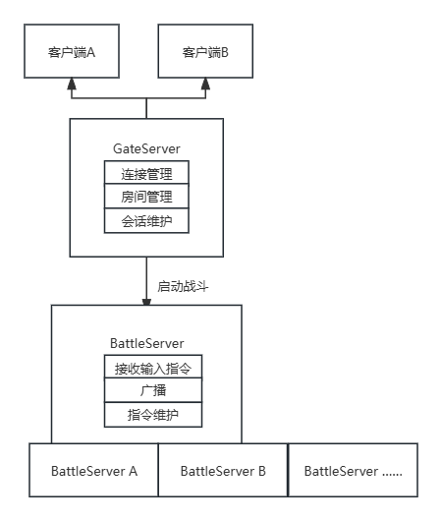
图 4.1总体架构

GateServer 设计与职责定位
GateServer 是游戏接入层服务器，位于客户端与 BattleServer 之间，承担以下关键职责：
用户连接与认证；房间生命周期管理（创建、加入、退出、销毁）；战斗启动协调（启动房间服务）；玩家状态追踪与断线处理；
战斗数据的初步分发（例如房间信息更新）。
其核心目标是为 BattleServer 提供干净、统一的对战输入与启动入口，确保房间的管理和控制逻辑在接入层完成，从而简化对战服务器的职责。
1、主要模块
GateApplication (主应用容器)：继承自BaseApplication的基础网络应用，管理所有子模块(UserModule, RoomModule等)，处理网络连接(最大连接数可配置)加载启动配置(Startup.json)，作为消息路由中心转发各类网络事件。
UserModule (用户管理模块)，处理GateServer的发现请求，响应客户端查询可用服务器的请求，提供连接密钥和服务器哈希验证。
RoomModule (核心房间管理模块)，维护房间列表，处理房间生命周期:创建/加入/离开房间，房间设置更新(队伍、颜色、地图等)，启动游戏战斗服，管理房间进程/实例(RoomProcess)。
RoomProcess (房间进程封装)，统一抽象不同模式下的房间实例，封装进程/实例的生命周期管理，提供一致的Kill接口终止房间。
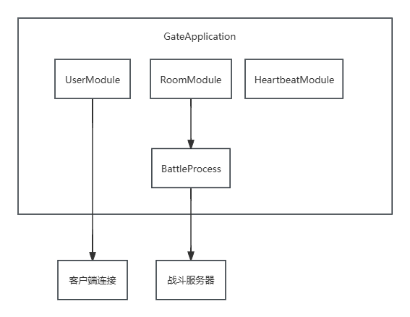
图 4.2 GateServer模块架构
2、关键流程
客户端连接采用密钥认证机制，首先客户端通过安全密钥与服务器建立连接，服务器完成身份验证后返回GS_ClientConnected响应确认连接成功。在房间管理流程中，创建房间由客户端发起GS_CreateRoom请求触发，RoomModule随即生成唯一RoomId并初始化房间数据；其他玩家则通过GS_JoinRoom指令加入现有房间，任何成员变动都会通过GS_UpdateRoom广播通知全体成员保持状态同步。
战斗实例的启动流程由房主通过GS_LaunchGame请求发起，RoomModule负责分配空闲端口并配置启动参数，随后创建独立进程加载RoomServer.dll运行战斗服务。最后，系统会通过GS_LaunchRoomInstance消息将战斗服连接信息分发给所有房间成员，完成从大厅到战斗场景的无缝切换。这三个核心流程环环相扣，共同构成了完整的游戏会话生命周期管理体系。
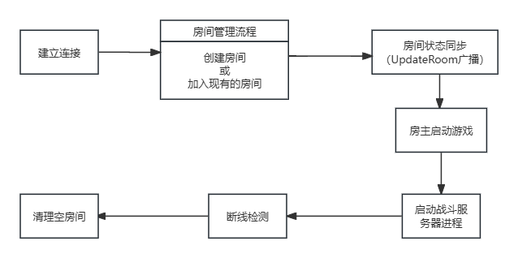
图 4.3 GateServer关键流程
3、GateServer设计总结
GateServer作为游戏架构中的核心枢纽系统，采用模块化分层设计构建了一个高可用、可扩展的分布式网关服务。以GateApplication为主容器，通过UserModule实现网关发现与鉴权，依托RoomModule构建完整的房间生命周期管理体系，形成"客户端连接-房间管理-战斗服调度"的三层处理流水线。核心设计采用事件驱动架构处理网络消息，通过PtRoom系列数据结构维护强一致性的房间状态。系统具备动态端口分配、断线重连恢复等特性，采用"状态快照+增量广播"的同步机制确保多客户端视图一致性，同时通过心跳检测、异常熔断等机制保障高可用性。在60000-61000端口范围内实现的智能端口管理算法，配合编译期模式开关，使系统能灵活适应不同规模的部署场景。整体架构严格遵循"单一职责"和"开闭原则"，各模块通过清晰定义的接口协作，既确保了处理千万级并发连接的稳定性，又为后续扩展观战系统、跨服匹配等高级功能预留了设计空间。

BattleServer 设计与职责定位
这是一个基于帧同步技术的多人游戏房间服务器系统，采用LiteNetLib网络库实现。系统核心设计围绕精确的帧同步机制，确保所有客户端在相同逻辑帧下执行相同的游戏指令，实现多玩家游戏的同步体验^{[10]}。
BattleServer 的核心职责是按照帧同步规则维护游戏逻辑帧的状态推进，并同步各客户端的输入数据。每个房间在对战开始后独享一个 BattleServer进程，隔离性强，便于水平扩展。
关键功能包括每帧收集所有客户端输入，统一运算并广播以及维护逻辑帧编号，支持输入对齐与超时容忍机制。
输入同步与广播方面，要收集来自所有客户端的输入操作，按逻辑帧编号打包广播给所有玩家
由于使用了可靠UDP不必考虑数据丢包问题。
战斗生命周期管理：管理战斗开始、结束、提前退出等流程。
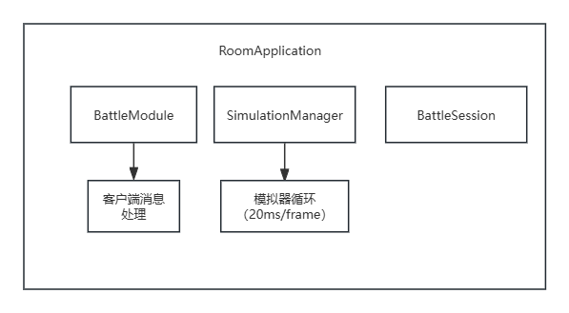
图 4.4 BattleServer核心组件结构

1、主要模块
1. RoomApplication (房间应用主入口)
继承自BaseApplication，是系统的入口点，需要管理网络连接(最大128连接)，初始化模拟系统和战斗模块，处理网络事件(连接、断开、消息接收等)，使用LiteNetLib作为底层网络库。
2. BattleModule (战斗核心模块)
管理战斗会话以及处理客户端消息，如进入房间，玩家初始化，玩家准备，关键帧同步，历史关键帧请求。
关键帧管理:收集客户端发送的关键帧，定期刷新关键帧给所有客户端，处理断线重连时的历史帧请求。
3. Simulation System (模拟系统)
模拟系统是程序的逻辑执行系统，每个模拟器都有一些行为，这些行为在模拟器管理器固定的刷新频率下进行状态更新和逻辑执行，比如BattleServer的逻辑帧的行为如图 4.5
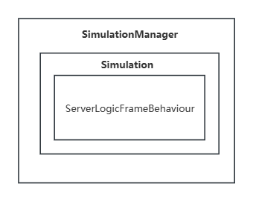
图 4.5 模拟器架构
SimulationManager:管理模拟线程(20ms一帧)，控制模拟循环执行。
Simulation:模拟器核心，可包含多个行为(ISimulativeBehaviour)，每帧调用所有注册行为的Update方法。
ServerLogicFrameBehaviour:实现ISimulativeBehaviour接口，每帧递增帧号并刷新关键帧。
2、关键帧同步流程
客户端发送关键帧到服务器，服务器将关键帧存入队列每20ms(由SimulationManager控制)，服务器递增当前帧号，从队列取出所有待处理关键帧，设置统一的帧号，排序关键帧，存入历史帧列表(KeyFrameList)，广播给所有客户端。流程图如图 4.6
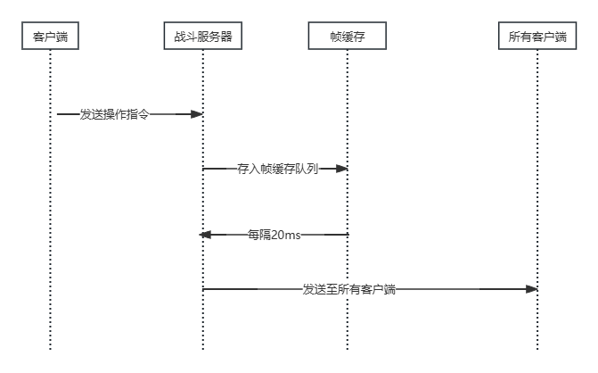
图 4.6 帧同步流程
3、BattleServer设计总结
战斗服务器采用了一个高度模块化、事件驱动的架构设计，核心围绕确定性锁步同步机制实现多玩家游戏的严格同步。系统以RoomApplication作为主控容器，集成网络层（基于LiteNetLib）、业务逻辑层和模拟层，通过BattleModule统一处理玩家连接、状态管理和指令路由，利用SimulationManager建立20ms固定间隔的时序引擎，驱动ServerLogicFrameBehaviour执行帧同步核心逻辑。关键设计包含三层缓冲机制：网络层的消息接收缓冲、业务层的指令队列缓冲（QueueKeyFrameCollection）以及同步层的历史帧环形缓冲（KeyFrameList），配合实体ID统一分配系统和玩家状态机（UserStateObject），既保证了帧数据的严格时序性，又支持断线重连时的状态快速重建。整个架构采用"接收-缓冲-排序-广播"的四阶段处理流水线，在确保网络容错性的同时，通过压缩传输和差值同步优化带宽利用率，最终实现所有客户端在完全一致的逻辑帧下呈现相同的游戏状态。

客户端设计
整个游戏主循环以逻辑帧为驱动单位，其总体架构如图 4.7。接收输入指令，客户端从服务器接收当前逻辑帧的输入数据（或本地输入模式中），缓存入队列；逻辑系统执行，各系统按固定顺序执行，根据输入及状态组件进行运算，如移动计算、状态变更、碰撞检测、战斗判定等。所有结果仅作用于组件数据，保证逻辑的可复现性与确定性^{[8]}。
关于状态同步与快照，每执行完一帧逻辑，可将关键组件状态打包存储形成快照，用于后续的断线重连、回滚修复或观战重播。
表现层读取逻辑层的输出状态（如位置、动作、血量等），进行插值动画、特效播放、UI 更新等本地非决定性操作，提升用户体验，但不影响逻辑结果。
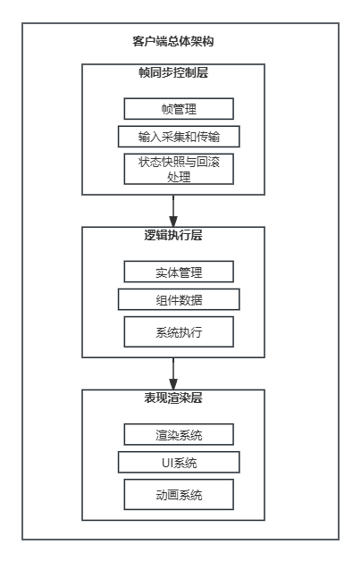
图 4.7客户端总体架构
关键设计原则为，逻辑不可依赖本地时间或帧率：逻辑执行严格按逻辑帧推进，与渲染帧解耦，避免出现状态偏移。只通过输入驱动状态变更：组件状态更新全部由系统根据输入决定，禁止直接修改状态组件。可序列化状态结构：所有组件数据应可序列化，以支持回滚和网络传输。表现完全由状态驱动：表现系统不得反向操作组件状态，仅做展示和插值。计算不能使用浮点数，只能使用定点数。

模拟器模块
模拟器模块是帧同步客户端架构中的核心组件，负责游戏逻辑的确定性模拟、状态管理、输入处理和回滚机制实现。该模块采用分层设计，通过行为(Behaviour)和系统(System)的双重抽象实现功能解耦，确保游戏逻辑的严格同步和高效执行。

核心设计
关键设计如图 4.8，Entity下面是Systems，System是ECS中核心的逻辑处理部分；Behaviors下面有很多行为，这些行为是ECS之外为游戏流程服务的逻辑。
类图如图 4.9，Manger会管理所有Behavior，而EntityBehavior会管理ECS中的System。
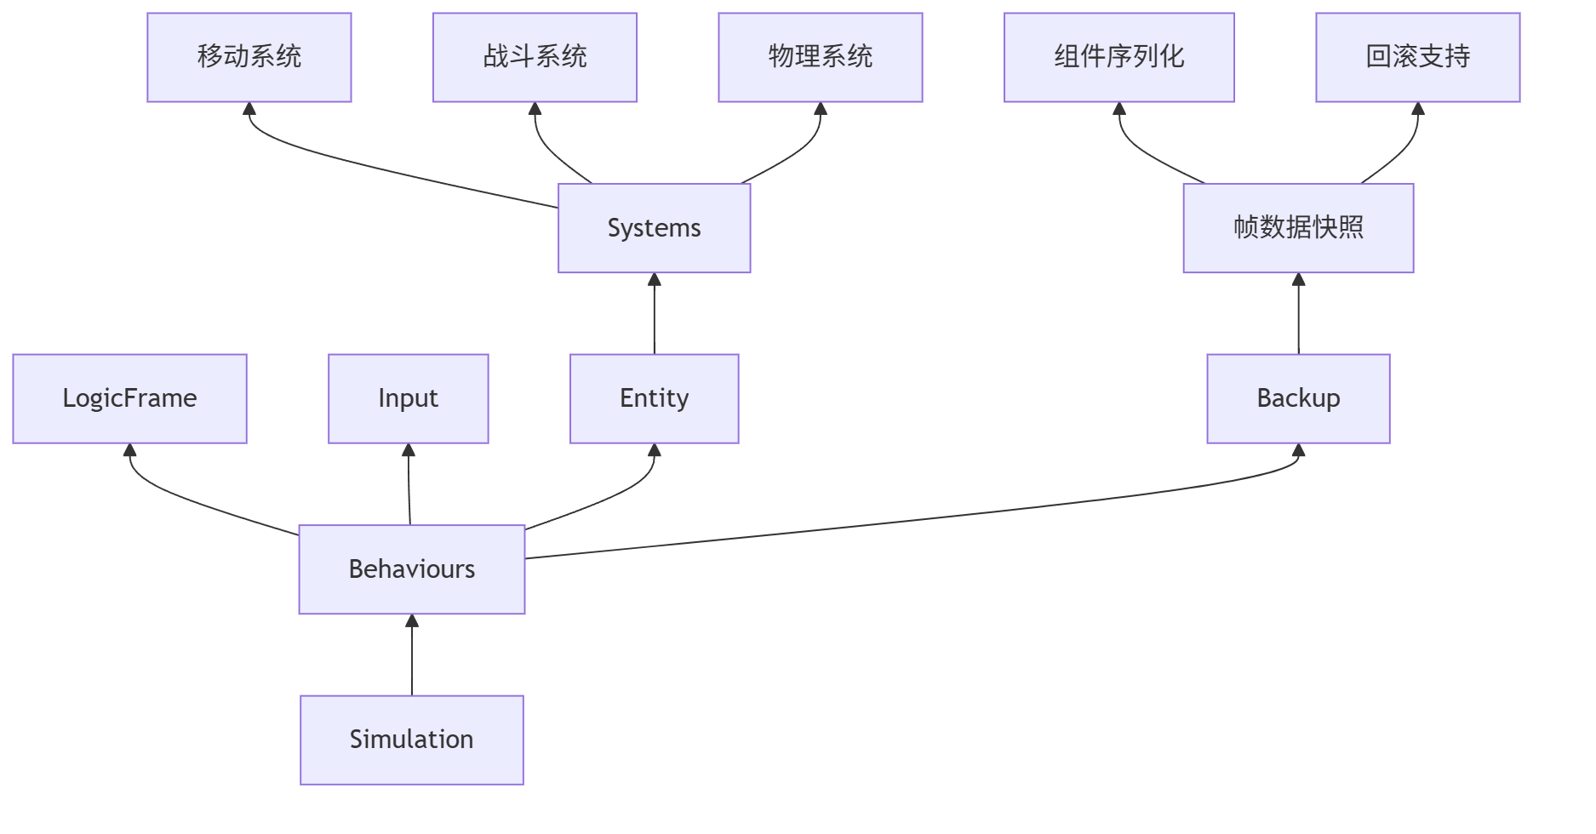
图 4.8 模拟器关键设计
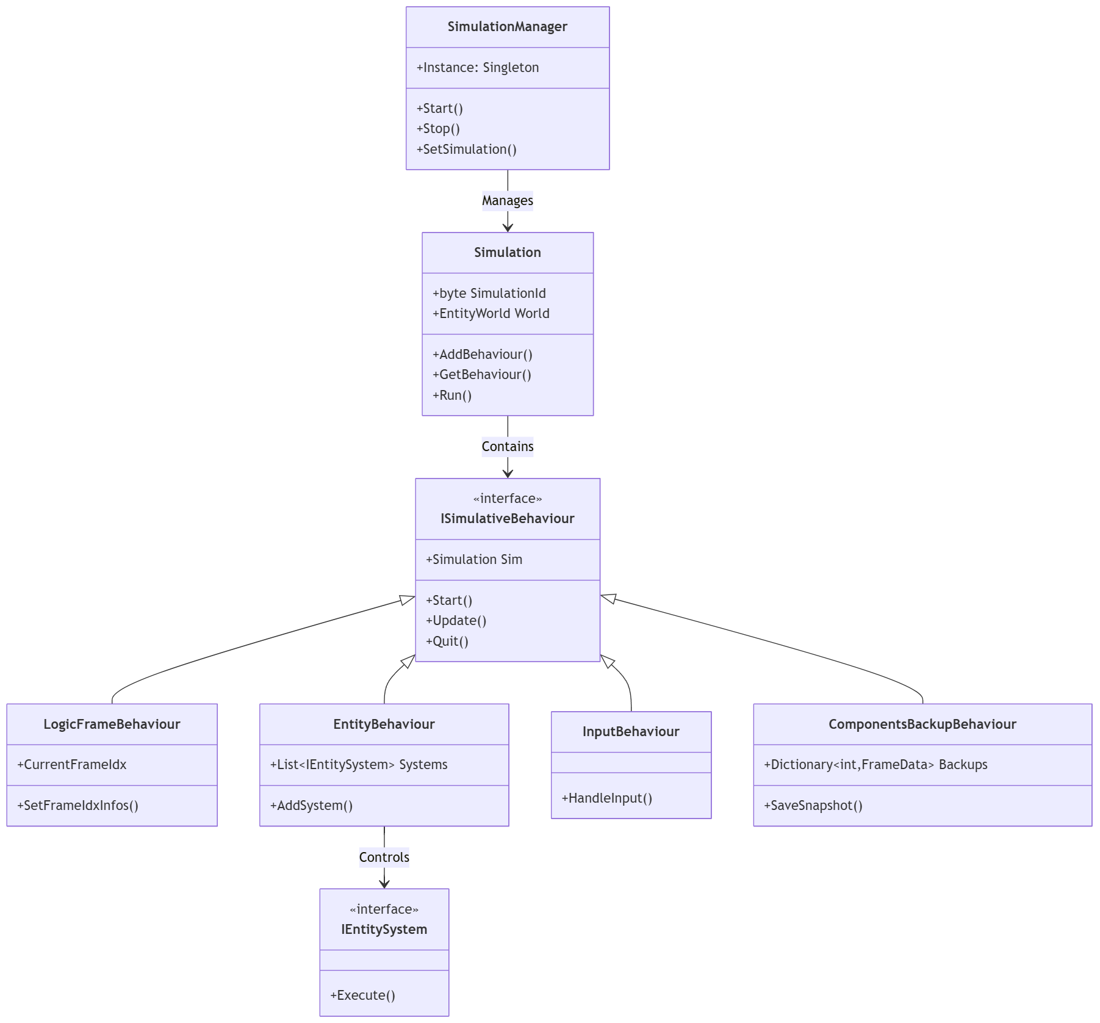
图 4.9 模拟器模块类图
Simulation（模拟器核心）
作为游戏逻辑模拟的容器和调度中心，管理所有注册的行为(Behaviour)实例，关联并维护实体世界(EntityWorld)状态，提供行为查询和操作方法。支持多实例运行(客户端模拟和回放模拟)，通过唯一SimulationId标识不同模拟场景，轻量级设计，仅负责行为调度，不包含具体游戏逻辑。由BattleEntryPoint创建和初始化，通过SimulationManager驱动运行，游戏结束时由BattleEntryPoint销毁
SimulationManager（模拟器管理器）
作为单例管理所有模拟器实例，控制模拟器的线程运行和帧率，处理时间累积和逻辑帧更新，提供模拟器的启停控制。通过m_AccumulatorTicks累积实际时间，确保固定帧率。使用高优先级后台线程运行模拟逻辑。支持动态调整逻辑帧长度(m_FrameMsLength)。工作流程是接收启动指令，初始化模拟线程，每帧累积实际时间差，当累积时间超过逻辑帧长度时，驱动模拟器执行逻辑帧。
ISimulativeBehaviour（模拟行为接口）
通过定义标准化的模拟器功能模块接口（包括Start()初始化、Update()帧更新和Quit()清理），实现了功能模块的插拔式管理和游戏逻辑的关注点分离。其中，LogicFrameBehaviour负责逻辑帧管理，EntityBehaviour处理实体系统调度，ComponentsBackupBehaviour实现状态备份和回滚功能，而各类InputBehaviour则封装了跨平台（如摇杆、键盘等）的输入采集处理逻辑，共同构建了一个高度模块化且易于扩展的模拟器系统。
EntityBehaviour（实体行为系统）
架构定位：连接模拟器与实体系统的桥梁，管理系统(System)的执行顺序和生命周期。关键设计：通过Systems列表管理所有注册的IEntitySystem；每帧调用所有系统的Execute方法；提供系统添加和查询接口。
ComponentsBackupBehaviour（组件备份行为）
核心功能：实现关键帧状态快照，支持回滚网络同步机制，提供状态持久化和日志记录。备份策略：每逻辑帧备份所有组件状态，清理过期帧数据，可选开启日志记录和快照持久化。

实体生命周期管理
游戏中有很多实体需要动态生成，比如子弹、碎片。每个子弹实体都需要对应加载模型，在大量子弹实体生成的时候就会频繁加载，导致效率降低。所以在本项目中，所有游戏物体的加载都使用对象池技术，当一个游戏物体生命周期完成时，不需要被回收，而是存在一个队列中，当下次再次需要创建这类游戏物体时，只需要将队列中的物体出队使用即可。
对象池系统为调用者提供Recycle以及Resue两个方法，用于回收和复用游戏物体，类图如图 4.10，当对象池队列中没有可用物体时，才会调用Unity的API去创建一个游戏物体。
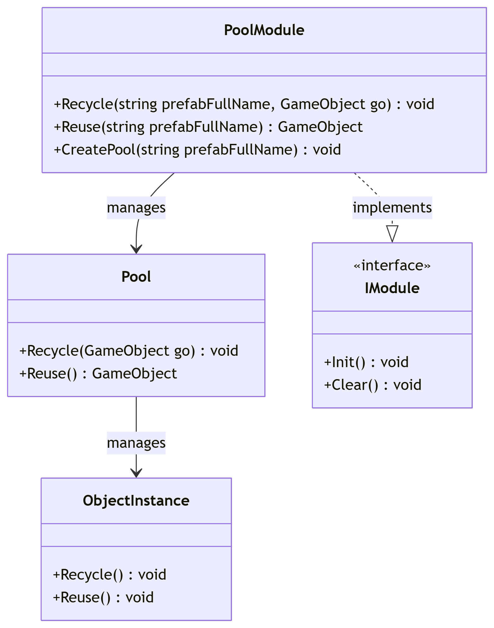
图 4.10 对象池类图

数据模型与状态管理
EntityWorld（实体世界）
功能：管理所有游戏实体及其组件，提供组件查询和操作方法，维护实体-组件关系。
EntityWorldFrameData（帧数据快照）
数据结构：Components扁平化组件列表；EntityComponents按实体ID组织的组件字典；TypeComponents按组件类型组织的字典。
序列化：使用预定义的ComponentTypes列表进行类型索引；每个组件实现Serialize/Deserialize方法；支持二进制读写操作。
优化设计：仅备份需要同步的关键组件类型；使用内存高效的字节缓冲区；提供多种数据组织方式便于不同场景查询。
关键工作流程
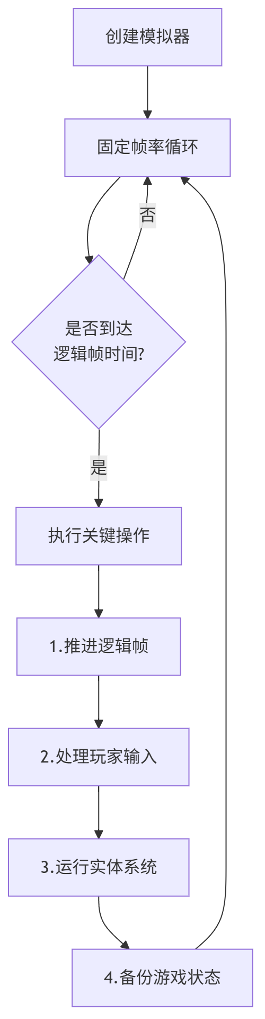
图 4.11 关键工作流程
总结
模拟器模块通过分层设计和模块化架构，实现了帧同步游戏所需的核心功能。其基于Behaviour和System的双重抽象使得游戏逻辑既保持高度组织性，又具备良好的扩展能力。状态备份和回滚机制的实现为网络同步提供了坚实基础，而严格的时间控制确保了游戏的确定性。这种设计不仅适用于当前的游戏需求，也为未来可能的扩展留下了充足的空间。

ECSR模块
总体架构
本系统采用改进的Entity-Component-System（ECS）架构设计，专门针对锁步同步网络游戏的需求进行了优化。架构包含三个核心层次：
实体组件层：通过高度解耦的数据组件构成游戏对象的所有属性。
逻辑系统层：实现游戏规则和业务逻辑的不包含数据纯逻辑系统。
表现层：与Unity引擎对接的渲染和特效表现系统。
这种分层设计实现了数据、逻辑与表现的充分解耦，为系统带来了良好的可扩展性和维护性。
具体组织结构如图 4.12
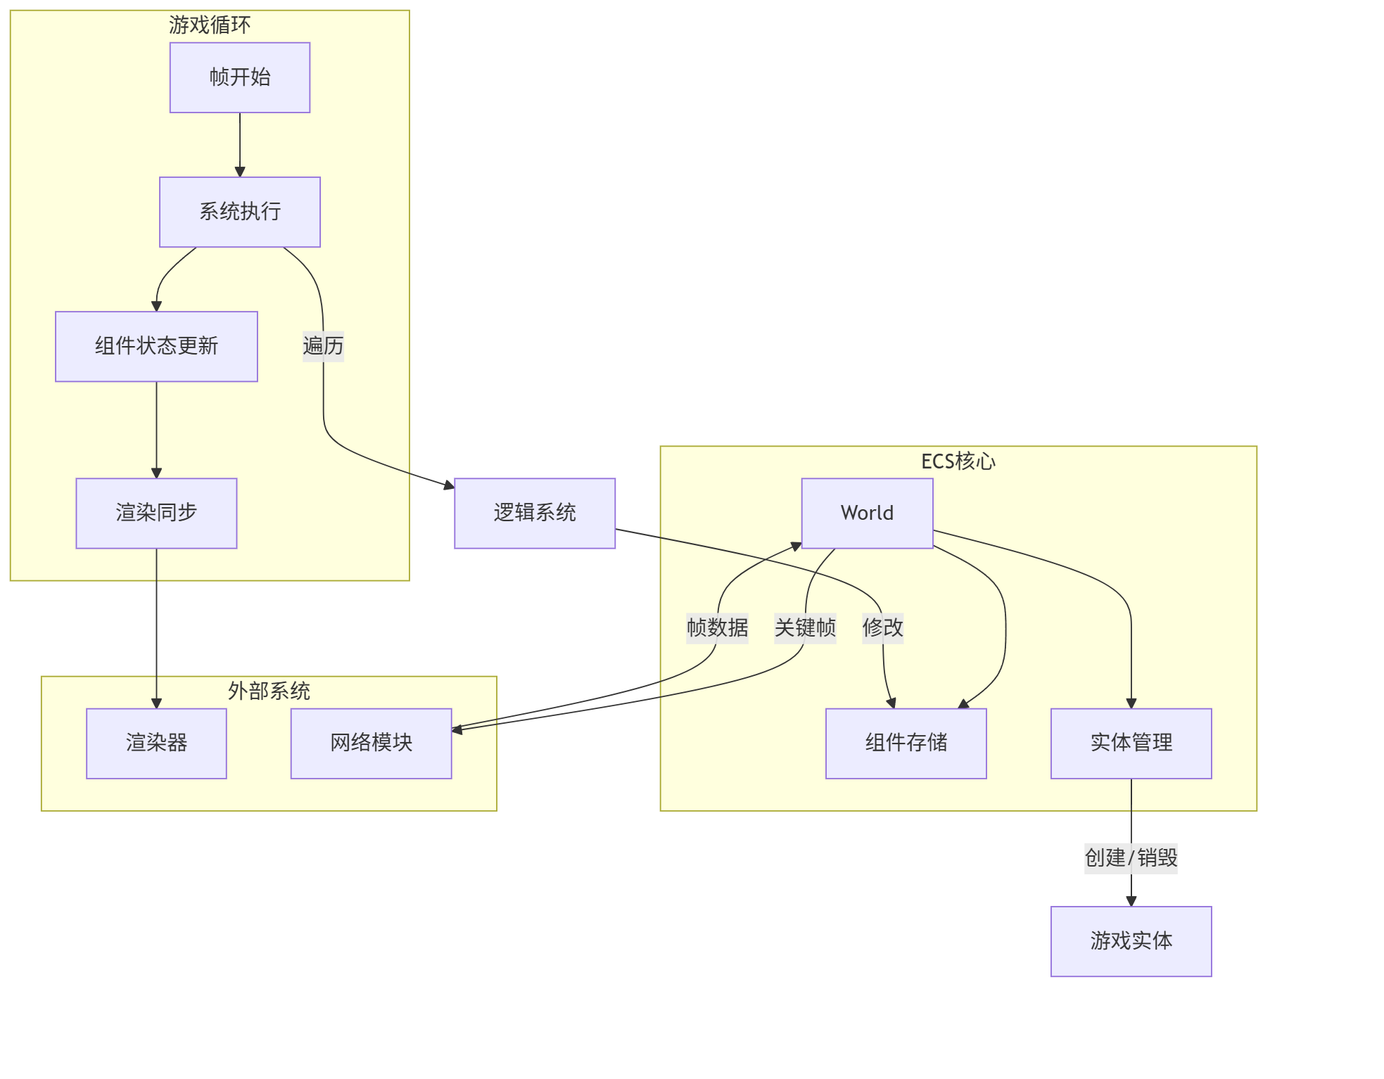
图 4.12 ECSR组织结构
核心组件设计
组件系统采用统一的基类设计模式，如图 4.13所示。所有游戏组件共享序列化、实体关联等能力，同时保持特定领域的专有功能。例如，变换组件管理实体在游戏世界中的空间信息，移动组件处理运动逻辑，攻击组件负责战斗属性计算。这种设计通过组合而非继承的方式构建游戏对象，极大地提高了代码复用率。
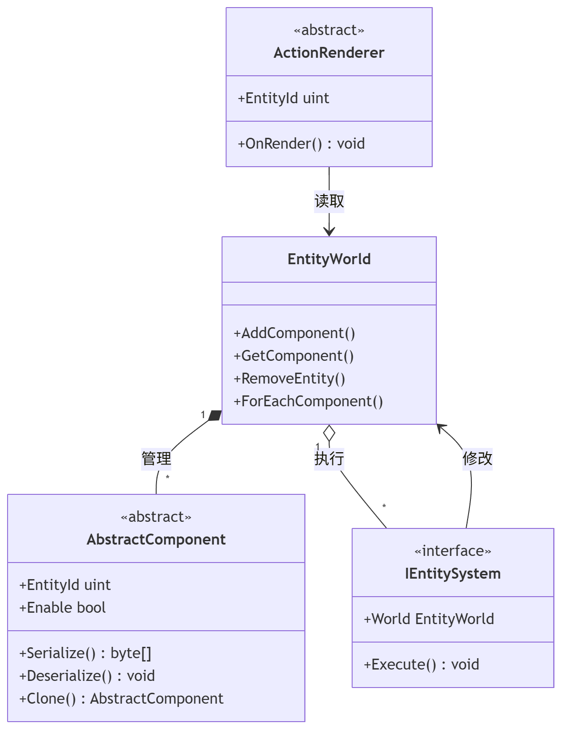
图 4.13 ECSR关键组件类图

数据配置化
在游戏开发中，将游戏数据配置化是十分重要的一环。将游戏数据配置化并交由策划人员管理，能够提升开发效率（减少代码修改、支持热更）、降低协作成本（职责分离、并行开发）、增强灵活性（动态调整、快速回滚），同时减少风险（避免硬编码错误）并支持多样化设计（多版本适配、模块化扩展）。通过配置文件和工具链结合，实现数据与逻辑解耦，让策划自主迭代内容，加速游戏版本迭代与优化^{[11]}。
程序上只需要读取对应的配置，而无需关心具体数值。比如实体的生命值，防御力，攻击力等数值，在逻辑执行时按照策划人员的配置即可。
ICFG 接口：定义配置数据的通用规范，要求所有配置类必须包含 ConfigId 属性，用于唯一标识配置项。
ConfigModule 类，作为配置数据的中央管理器，主要功能：
数据存储：通过 Dictionary<Type, IList> 按类型分类存储所有配置表。
初始化加载：从硬盘中加载JSON文件，并反序列化为对应的配置类列表。
GetConfig<T>(int configId)，根据类型 T 和 ConfigId 查询单个配置项。
GetConfigs<T>()返回指定类型的所有配置列表（如全部地图元素配置）。

外围系统
外围系统主要做战斗外的UI界面和界面逻辑，本设计的UI系统是一个基于Unity引擎的分层管理框架，用于管理游戏中的各种界面元素。系统采用模块化设计，支持界面的动态加载、层级管理和生命周期控制，能够高效地处理游戏中的界面切换和状态管理。
UIModule (UI管理模块)
UIModule是整个UI系统的核心管理器，实现了IModule接口，
负责：
层级管理：通过UILayerNode管理不同层级的界面(Bottom, Middle, Top)
界面栈管理：使用LinkedList维护每个层级中的界面视图栈
界面操作：提供Push(添加)、Pop(移除)、Peek(查看顶部)等基本操作
资源加载：异步加载UI预制体资源
主要特点：
支持自定义层级配置
提供同步和异步界面加载方式
处理界面之间的暂停/恢复逻辑
支持界面重用机制
UIView (界面基类)
UIView是所有界面元素的基类，继承自MonoBehaviour，
提供生命周期方法：
OnInit(): 初始化时调用
OnShow(): 显示界面时调用
OnClose(): 关闭界面时调用
OnPause(): 界面被其他界面覆盖时调用
OnResume(): 界面重新成为顶层时调用

OnTerminatePop(): 阻止关闭时的回调
动画支持：
内置open/close动画状态控制
支持Animator动画系统
关闭控制：
NeedTerminatePop属性可阻止界面被关闭
提供Close()方法方便界面自我关闭
UITypes (界面类型定义)
UITypes是一个静态类，定义了游戏中所有界面的资源路径常量，便于统一管理和引用。
设计特点如下，
分层管理：将界面分为Bottom、Middle、Top三个层级，每个层级独立管理自己的界面栈，支持自定义层级扩展。
栈式管理：每个层级使用LinkedList维护界面栈，新界面入栈时会暂停当前顶层界面，界面关闭时会自动恢复下一层界面。
资源管理：异步加载UI预制体资源，支持界面实例的复用(当相同界面再次打开时)。
生命周期控制：提供完整的界面生命周期回调，处理界面切换时的状态保存与恢复。

输入处理和传输

用户输入采集
在帧同步网络游戏中，用户输入的采集与处理是确保游戏状态一致性的关键环节。输入数据的高效采集、标准化处理和可靠传输直接影响游戏的实时性和流畅性。本系统通过模块化设计实现了多平台输入的统一管理，确保不同设备（如PC、手机）的输入能够被准确采集并转换为标准格式
输入采集模块的核心职责是监听用户的各类操作（如移动、攻击），并将其转换为游戏逻辑可识别的标准输入指令。为实现跨平台兼容性，系统为不同输入设备设计了专用的采集行为（Behaviour），例如：
PC端输入行为（KeyboardInputBehaviour）：监听键盘和鼠标事件，将WASD键转换为移动方向，键盘J点击转换为攻击指令。
移动端输入行为（JoystickMovementInputBehaviour）：监听触摸屏的摇杆操作和按钮点击，转换为移动方向和攻击指令。
所有输入行为均继承自ISimulativeBehaviour接口，确保统一的初始化和更新流程。采集到的输入数据会被转换为标准格式的字节流，以便后续传输和处理。
输入指令采用紧凑的二进制格式设计，以减小网络传输的数据量。每条指令包含以下字段：
帧号（4字节）：标识输入所属的逻辑帧。
玩家ID（2字节）：标识输入来源的玩家。
指令类型（1字节）：如移动、攻击、技能等。
指令数据（变长）：具体操作参数，如移动方向、技能ID等。

本章小结
第四章详细阐述了基于ECS架构的帧同步游戏系统设计。通过采用"客户端-网关服-战斗服"的三层架构模型，实现了游戏逻辑的高效同步与稳定运行。在客户端设计中，通过模拟器模块、实体生命周期管理、数据模型与状态管理等核心组件，构建了完整的帧同步处理流程；服务端则采用GateServer和BattleServer的分层设计，分别负责玩家接入和战斗逻辑同步，确保了系统的可扩展性和稳定性。本章的创新点在于将ECS架构深度整合到帧同步系统中，通过组件化的数据组织和系统化的逻辑处理，实现了逻辑与表现的彻底分离，为确定性计算提供了可靠保障。
同时，输入处理和传输机制的设计有效降低了网络延迟对游戏体验的影响。这种架构设计不仅满足了帧同步游戏的核心需求，还为后续功能扩展和维护提供了良好的技术基础。

帧同步游戏实现

项目开发环境与工具
游戏引擎：Unity2021.3.42f1
IDE：JetBrains Rider 2024.3.3
开发语言：C#
操作系统：Windows 11
版本控制：TortoiseGit

外围系统实现

开始界面
开始界面的UI使用了Unity自带的UGUI，背景展示为移动的星空如图 5.14。主要为用户提供登录、回放、功能。
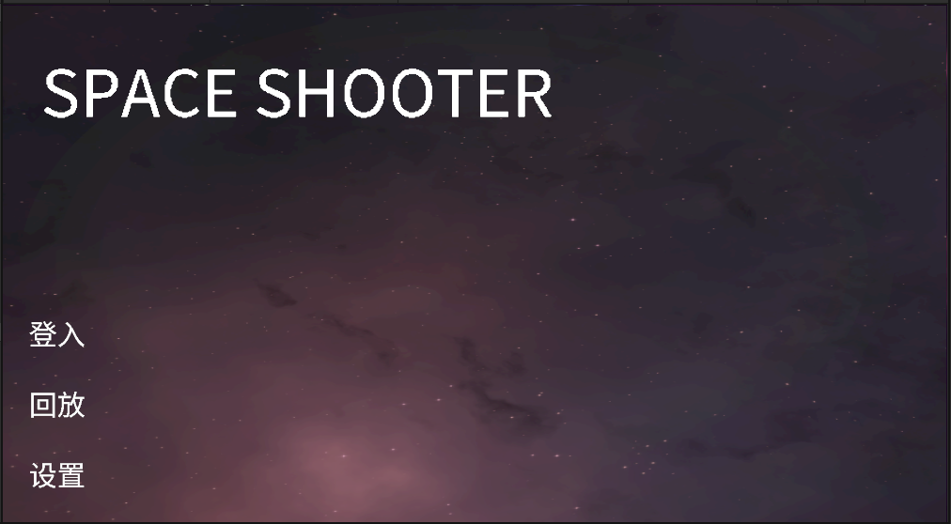
图 5.14 开始界面

登录界面如图 5.15，点击登入时，登录界面会覆盖整个主界面的层级。本设计中，UI界面采用栈式设计，也就是说一个新界面出现在另一个界面上层时，实际上是在将新的界面压入栈中，当返回上层界面时只需要出栈，这样设计的目的始终保持栈顶的界面为当前界面，并且可以方便地打开新界面和返回上层界面。
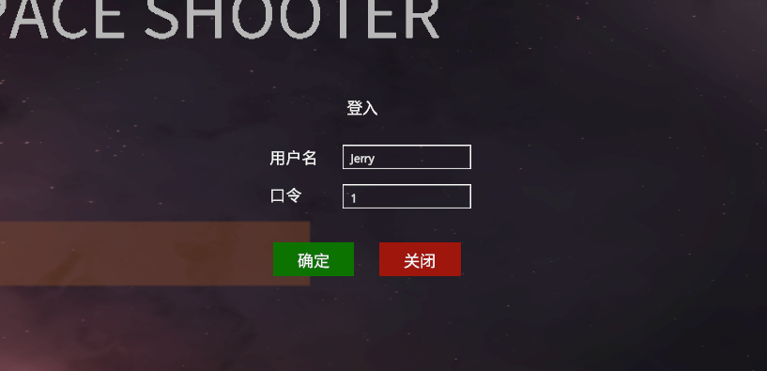
图 5.15 登录界面
回放界面如图 5.16，列表中显示了之前对战中保存的对战录像。在帧同步游戏中，对于对战回放，只需要保存用户的操作即可。回放时，会创建与实际对战相同的环境，只需要按照操作进行逻辑执行即可。
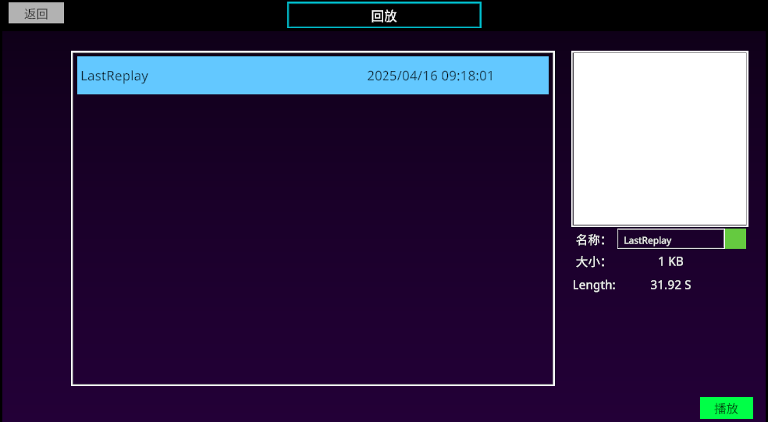
图 5.16 回放界面

房间列表
玩家登录后，会进入到房间列表界面如图 5.17。客户端会以轮询的方式请求房间列表。列表中展示了当前可以加入的房间，当点击加入按钮后，会进入到战斗准备界面。
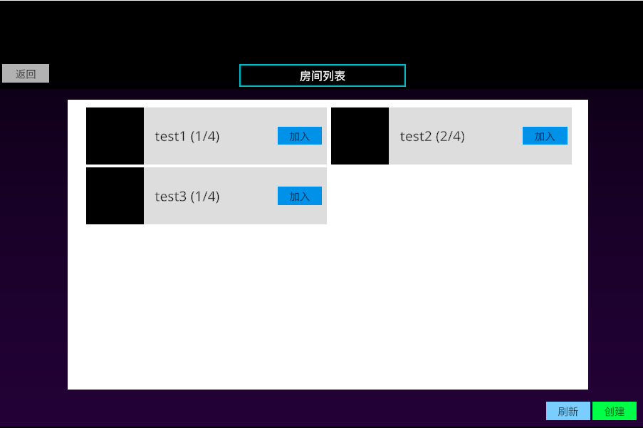
图 5.17 房间列表

战前准备
在这个界面，房主可以选择游玩的地图，并且开始游戏。
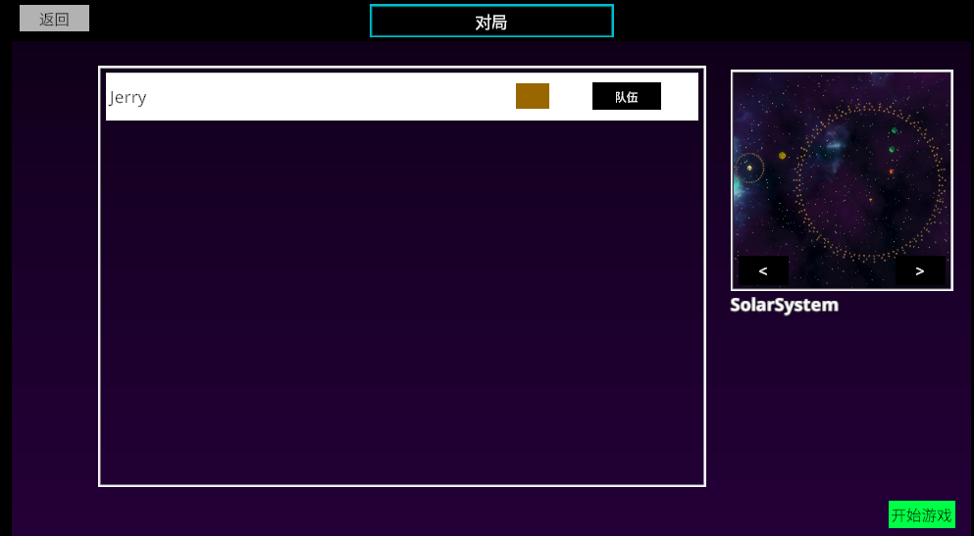
图 5.18 战前准备

局内战斗实现

地图编辑
要进行游戏首先要有地图，而地图如何生成是靠地图编辑器生成的Json文件。在本设计中，我创建了一个场景专门用于对地图进行编辑，在编辑区可以对地图中的元素进行增删改，点击导出，可以将这些地图元素保存在Json中，以便实际运行时读取。
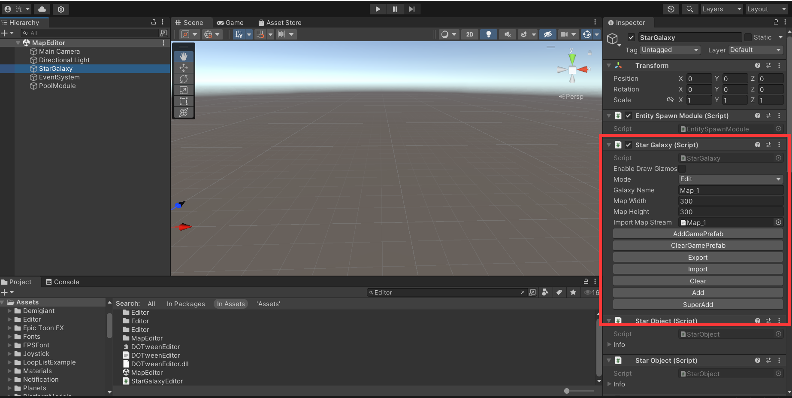
图 5.19 地图编辑场景

移动和射击
玩家可以操作摇杆和点击按钮来进行移动和射击。在进行这些操作的时候，会创建一个FrameIdxInfo，用于描述用于表示某个个实体做了什么操作，并且将这个对象放入消息队列中，等待逻辑帧运行到发送网络信息时，将这些信息发到服务器。每个客户端收到并且解包这些信息后，会在逻辑帧运行这些操作。
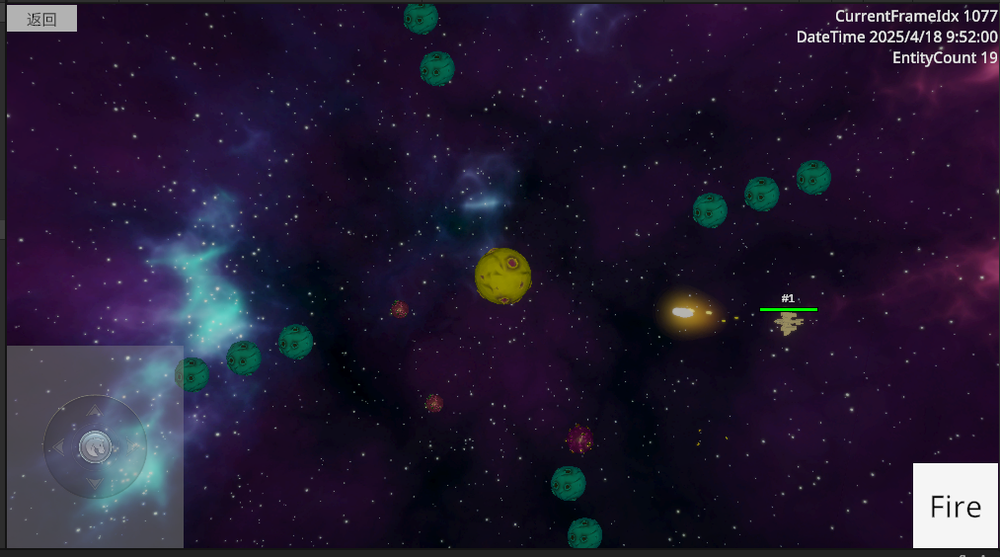
图 5.20 游戏中进行射击

碰撞判定
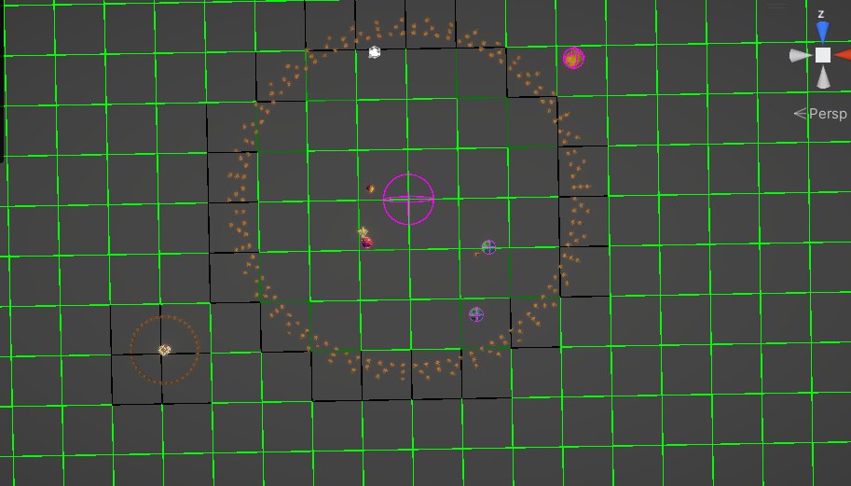
图 5.21 碰撞检测DebugView
本项目的碰撞检测是基于ECS运行的，NineBlockBoxCollisionSystem这个System负责执行碰撞逻辑，对于一个实体的碰撞检测，他只会检测他周围八个网格中的实体，不会对所有实体进行遍历。

渲染
渲染是一个独立的线程，这个线程只需要读取ECS中的组件部分，而不进行更改，这是ECS架构的好处之一，他使得逻辑线程和表现线程完全分离。
例如MoveActionRenderer是对实体位置的渲染，由于逻辑线程每一帧的间隔会比较长，所以如果渲染位置时直接使用实体变换组件的位置信息会导致看上去移动不会很流畅。为了解决这个问题，需要在表现层——也就是渲染线程进行插值。因为渲染线程每帧的间隔不会在代码上做限制，只取决于硬件的渲染速度，所以一般情况下渲染线程的帧间隔会远低于逻辑线程。在相同的时间里，逻辑线程多出的帧可以用于位置的插值，使得表现上实体的位移流畅。

断线重连和回放

图 5.22 断线重连界面
对于帧同步游戏，要实现断线重连和回放功能是十分简单的。想要断线重连，只需要在服务端记录所有操作指令，需要重新连接的客户端只需要请求这些数据，并且按顺序执行这些指令就可以恢复到游戏最新的运行状态。同样地，对于回放，只需要在本地记录这些操作信息，回放时依次执行即可。

服务端实现

战斗服务器
战斗服务器是帧同步游戏的核心组件，负责维护游戏逻辑的权威状态和帧同步机制。本项目的战斗服务器采用C#开发，基于LiteNetLib网络库实现高效可靠的UDP通信。战斗服务器采用模块化设计，主要包含以下组件，RoomApplication：服务器主入口，负责初始化网络连接、模块管理和主循环调度；BattleModule：处理战斗核心逻辑，包括帧同步、玩家状态管理和断线重连；SimulationSystem：确定性模拟系统，确保所有客户端计算一致。

接入服务器
接入服务器(GateServer)作为客户端与战斗服务器之间的桥梁，负责玩家认证、房间管理。Cmd界面会打印一些关键信息如图 5.23。玩家认证：维护玩家会话状态，提供心跳检测处理断连。房间管理：房间创建/加入/离开流程，房间状态同步(GS_UpdateRoom)。模块化设计：UserModule处理玩家认证和会话，RoomModule管理房间生命周期，事件驱动架构处理网络消息
房间流程：房主创建房间(GS_CreateRoom)，其他玩家加入房间(GS_JoinRoom)，
房主启动游戏(GS_LaunchGame)，动态创建战斗服务器进程。
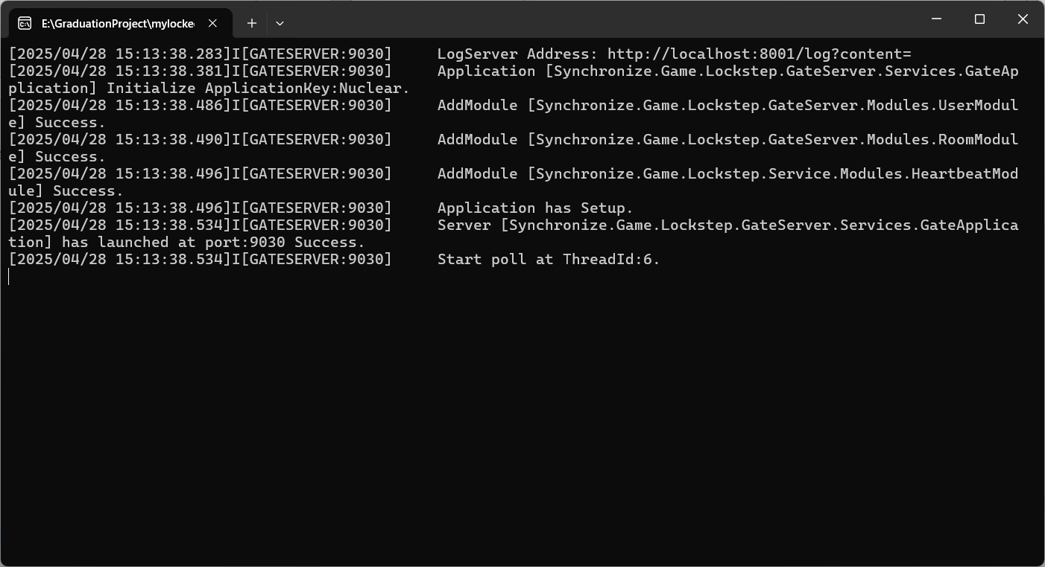
图 5.23 GateServer运行界面

本章小结
第五章详细介绍了基于Unity引擎的帧同步游戏的具体实现过程。在开发环境方面，项目采用Unity2021.3.42f1作为游戏引擎，配合C#编程语言和LiteNetLib网络库构建完整的开发体系。外围系统实现了包括开始界面、房间列表、战前准备等基础功能模块，采用分层管理的UI系统确保界面逻辑的清晰可控。在核心战斗系统实现中，重点解决了地图编辑、移动射击、碰撞判定等关键技术问题，通过ECS架构实现了逻辑与渲染的分离，其中渲染线程采用插值算法保证了画面流畅性。此外，基于帧同步特性实现的断线重连和回放功能，通过记录和重放操作指令的方式，显著提升了游戏的健壮性和可调试性。
在服务端实现方面，系统采用模块化设计思路，将功能划分为战斗服务器和接入服务器两大模块。战斗服务器基于LiteNetLib网络库实现高效可靠的UDP通信，负责维护游戏逻辑的权威状态和帧同步机制；接入服务器则专注于玩家认证和房间管理等外围功能，采用事件驱动架构处理网络消息。测试结果表明，该系统在高延迟或轻微丢包环境下仍能保持良好的同步性能，验证了架构设计的合理性和技术方案的可行性。这些实现细节为同类帧同步游戏的开发提供了有价值的参考。

总结与展望

总结
本文围绕帧同步技术在网络游戏开发中的应用进行了系统的研究与实践探索，基于Unity引擎，设计并实现了一套完整的多人在线帧同步游戏框架，并结合ECS（实体-组件-系统）架构优化了系统的执行效率和可维护性。
在研究过程中，首先分析了传统状态同步与帧同步技术的差异，明确了帧同步技术在实时竞技类游戏中的优势及应用场景。针对帧同步架构中存在的确定性要求高、延迟敏感、回滚复杂等问题，本文结合定点数学运算、输入预测、回滚机制和可靠UDP传输协议等多项技术手段，构建了稳定可靠的同步机制。
在系统设计方面，本文提出了基于ECS架构的客户端与服务器端分层架构，将逻辑与渲染彻底解耦，大幅提升了系统模块化和扩展性；通过设计输入采集与同步模块、状态快照与回滚模块、对象池管理机制等核心模块，确保了游戏逻辑的确定性与高效执行。
最终，本文开发了一个支持断线重连、局部回滚、多人对战及战斗回放功能的帧同步游戏原型。实际测试表明，该系统在高延迟或轻微丢包环境下仍能保持良好的同步性与玩家体验，验证了设计方案的有效性与实用性。

展望
尽管本项目取得了一定成果，但在实际开发与测试过程中，也暴露出一些值得进一步优化和扩展的方向：
当前系统为了保证确定性，简化了物理模拟（如碰撞判定基于格子划分）。未来可以尝试引入确定性物理引擎或自研定制化物理系统，以支持更丰富、复杂的交互行为，同时保持同步准确性。大规模战斗支持与性能优化，本项目主要针对小型战斗场景（4人以内）进行优化，未来可进一步探索如何在保证同步一致性的前提下，提升系统对大规模多人战斗（如10v10、50人对战）的支持能力，包括数据压缩、区域同步等技术。同步机制的自适应与动态切换，当前同步机制固定为帧同步，未来可以研究在不同网络条件下，动态切换帧同步与状态同步的混合模式，以进一步提高弱网环境下的稳定性和玩家体验。
工具链与开发流程完善，随着项目规模扩大，对帧同步调试、状态追踪与异常检测的需求也愈发重要。后续可开发专用的帧同步调试器、状态差异检测工具，以提升开发与测试效率，降低维护成本。

致谢
时光荏苒，我的本科学习生涯即将随着这篇论文的完成而画上句点。在此，我怀着感恩之心，向所有给予我帮助和支持的人表达最诚挚的谢意。
我要衷心感谢我的指导老师。从论文选题、研究方法到撰写修改，您始终以严谨的治学态度和耐心的指导为我指明方向。您渊博的学识和精益求精的学术精神，让我受益匪浅。感谢各位授课老师，是你们四年的悉心教导，让我在专业领域打下了坚实的基础。
同窗情谊，一生珍藏。感谢我的室友和同学们，无论是日常学习中的讨论，还是论文写作时的互相鼓励，你们的陪伴让这段旅程充满温暖。
最后，深深感恩我的家人。你们无私的爱与支持，是我求学路上最坚实的后盾。你们的理解与鼓励，让我能够心无旁骛地完成学业。
本科生涯的结束，亦是人生新篇章的开始。我将带着这段时光赋予我的知识与成长，继续勇敢前行。

参考文献
- 巩云飞.基于Unity3D的游戏设计与实现[J].现代信息科技,2025,9(08):89-92.DOI:10.19850/j.cnki.2096-4706.2025.08.017.
- 王骏.Unity引擎下多人在线网络游戏设计及开发[J].电子技术与软件工程,2022,(12):38-41.DOI:10.20109/j.cnki.etse.2022.12.010.
- 薛玉倩.基于Unity3D的网络游戏[J].内蒙古科技与经济,2018,(13):86-87.
- 吴晶晶,戴智超.基于Unity3D的多人在线网络游戏设计与开发[J].计算机系统应用,2017,26(10):133-138.DOI:10.15888/j.cnki.csa.006028.
- 谭伟俊.基于实体组件系统以及深度强化学习的游戏的设计与实现[D].上海交通大学,2020.DOI:10.27307/d.cnki.gsjtu.2020.003520.
- 范广东.大规模网络游戏服务器关键技术研究[D].大连交通大学,2022.DOI:10.26990/d.cnki.gsltc.2022.000723.
- 章国雁.基于Unity3D的多人在线游戏案例设计与实现[J].安徽水利水电职业技术学院学报,2021,21(03):46-49.
- 吕宝泉.网络游戏中客户端角色移动系统的设计与实现[D].南京大学,2018.
- 宋克.一种高速可靠UDP网络传输的优化实现[J].数字通信世界,2021,(07):85-86.
- 褚蕴威.基于Erlang的帧同步游戏服务器系统的设计与实现[D].华中科技大学,2017.
- 刘梦颖,马宏琳.基于Unity的冒险游戏设计与实现[J].河南科技,2021,40(17):30-32.
- 黄薇.Unity引擎方式下3D对战型游戏的网络设计与开发[J].现代电子技术,2015,38(23):118-121.DOI:10.16652/j.issn.1004-373x.2015.23.031.
- 罗培羽.Unity3D网络游戏实战(第2版)[M].机械工业出版社:202209.959.
- 黄展鹏.Unity3D游戏开发[M].人民邮电出版社:202306.312.
- 杜汝涛.Unity3D射击类游戏的开发[J].电脑编程技巧与维护,2022,(10):141-144.DOI:10.16184/j.cnki.comprg.2022.10.049.

